Michellod Yan | Mottiez Gilles | 10 janvier 2019

Filtre numérique

Electronique

Table des matières

Introduction 1

1.Transformation s->z 1

1.1 Transformation exacte aux pôles et aux zéros 1

1.2 Transformation bilinéaire aux pôles et aux zéros 2

1.3 Comparaison des filtres numériques et analogique 2

1.4 Simulation du comportement des filtres 2

2. Synthèse d’un filtre IIR 3

2.1 Approximation semi-manuelle 3

2.2 Approximation Matlab 3

2.3 Sections du 2ème ordre 4

# **Introduction**

Les objectifs de ce laboratoire sont la compréhension de la discrétisation d’un filtre et prendre conscience de ces effets, la compréhension de la conception de filtres numériques IIR et l’implémentation d’un filtre numérique en virgule fixe sur DSP

# 1.Transformation s->z

Soit la fonction de transfert d’un filtre analogique passe-bas de type Butterworth suivant :

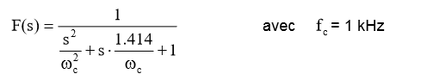

La fréquence d’échantillonnage choisit pour la discrétisation du filtre est à 20 kHz, car en général la fréquence d’échantillonnage est 10 à 20 fois plus élevée que la fréquence de coupure du filtre.

## 1.1 Transformation exacte aux pôles et aux zéros

En utilisant la fonction **tf2zpk** de matlab il est possible de déterminer sa fonction de transfert en z. Mais le coefficient z, p et k tiré de cette fonction reste pour le filtre analogique. Pour les transformer en coefficient de fonction de transfert numérique il faut utiliser les formules suivantes :





De plus, pour un filtre passe-bas, le gain vaut :

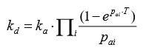

Matlab a fourni des résultats que nous avons affiché sur un graphe permettant de visualiser si les résultats sont cohérant avec la théorie.

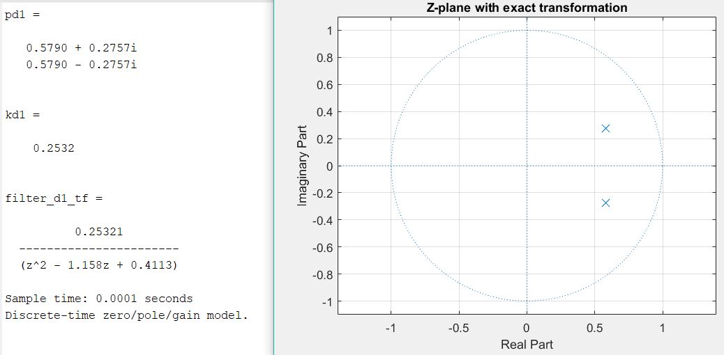

Figure 1 : diagramme des pôles et zéros de H(z) exacte

La transformation en z ne crée pas de zéro s’il y en a pas dans la fonction en s.

On peut affirmer que les résultats sont cohérents avec la théorie.

## 1.2 Transformation bilinéaire aux pôles et aux zéros

La transformation bilinéaire est une approximation de la transformation exacte z = esT.

Cette approximation se définit de cette manière :

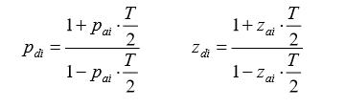

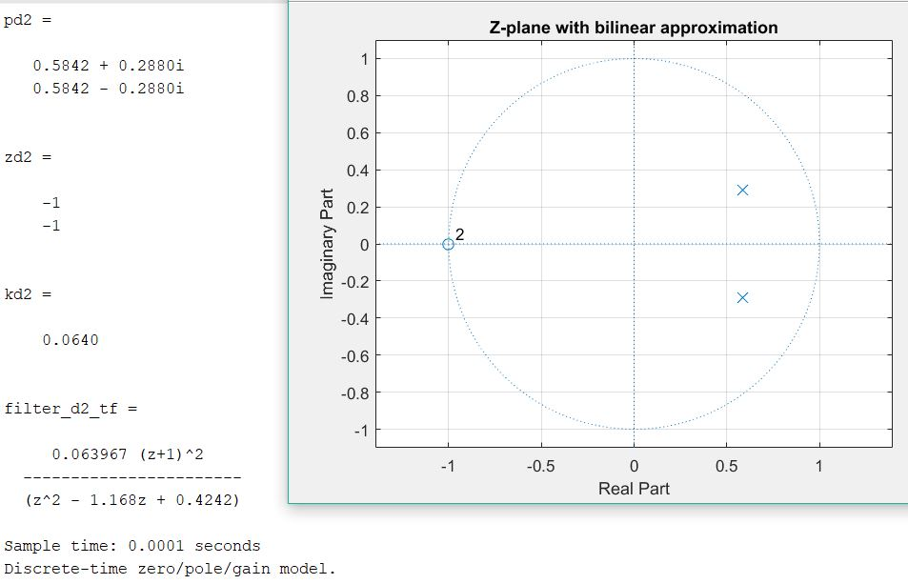

Figure : diagramme des pôles et zéros de H(z) en approximation bilinéaire

Les zéros sont apparus à -1 car il n’y a pas de zéro dans la fonction de transfert en s et les pôles sont à l’intérieur du cercle unité dans la partie positive des nombres réels.

## 1.3 Comparaison des filtres numériques et analogique

Les pôles des deux filtres numériques sont proches malgré l’approximation. Les filtres numériques ont un comportement identique que le filtre analogique à basse fréquence. Mais lorsque la fréquence d’entrée du signal dépasse la fréquence de coupure du filtre, le comportement des filtres numérique s’éloigne de celui du filtre analogique.

Le filtre digital exact se rapproche de celui analogique mais filtre moins bien les hautes fréquences. Alors que le filtre approximé à un comportement asymptotique et filtre très bien les hautes fréquences.

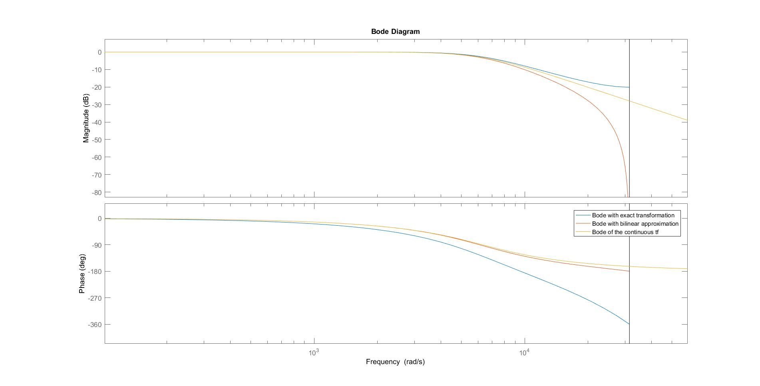

Figure : diagramme de Bode des 3 filtres

## 

## 1.4 Simulation du comportement des filtres

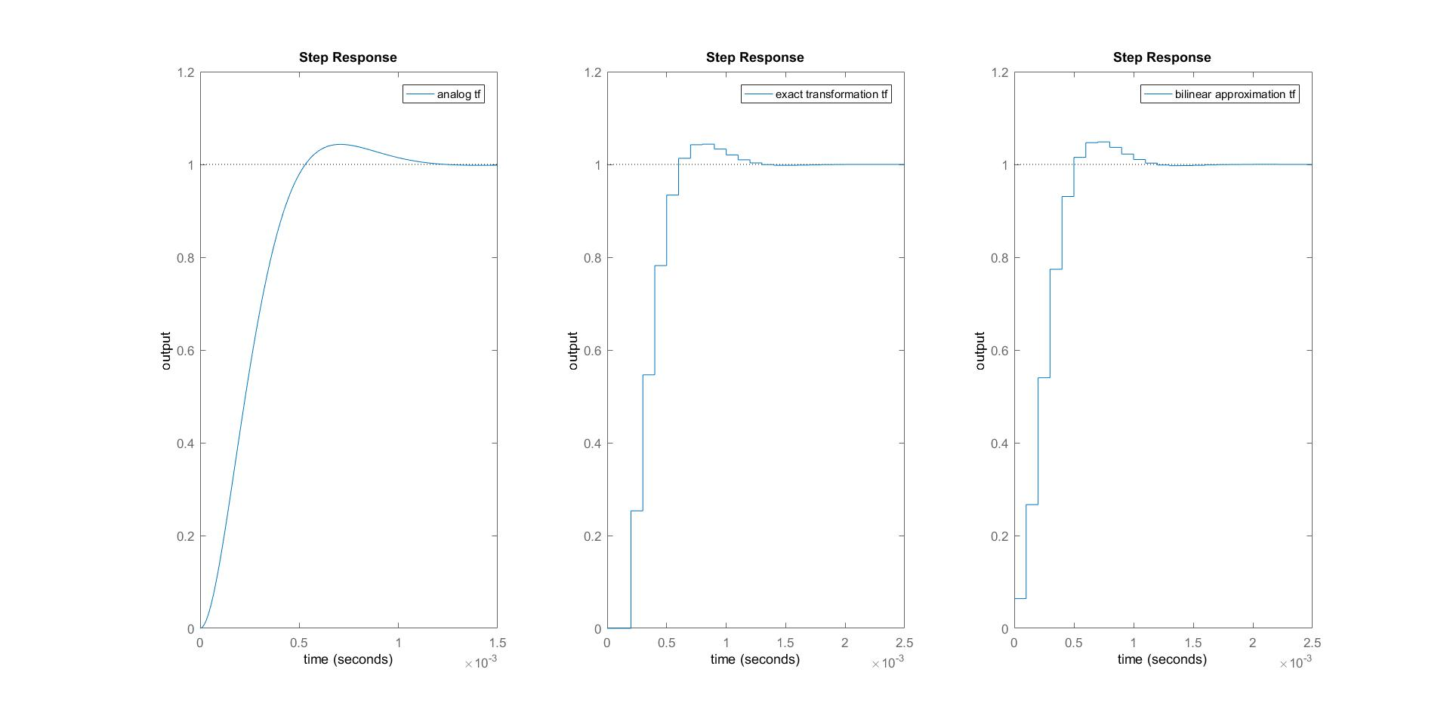Pour tester les filtres dimensionnés précédemment et le filtre analogique, on leurs injecte un saut indiciel, un sinus à 100Hz et un sinus à 2 kHz

Le comportement des filtres numériques sont quasiment équivalent et très proche de celui analogique.

Figure : comportement lors d'un saut unité

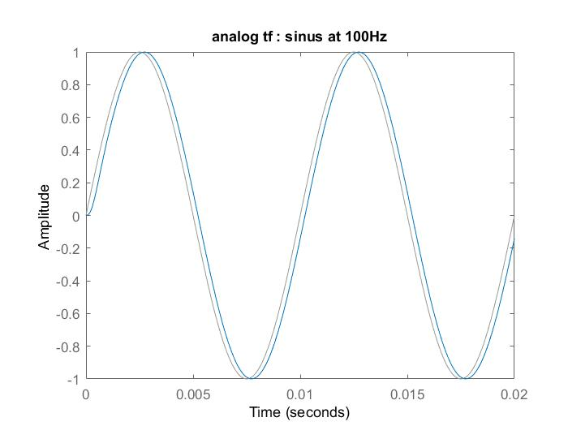

Figure : injection d'un signal sinusoidal 100 Hz dans le fitre analogique

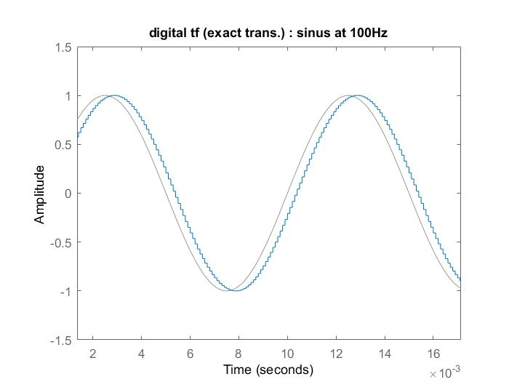

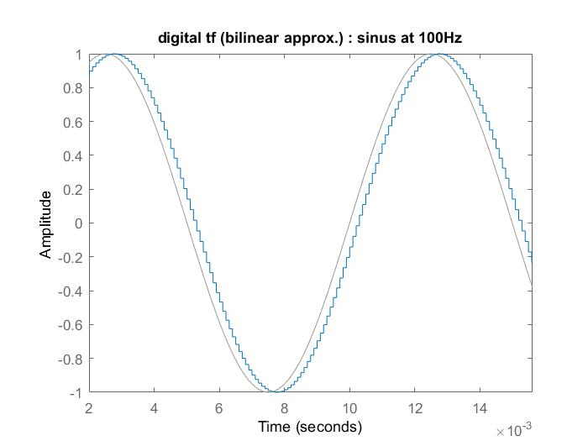

# 2. Synthèse d’un filtre IIR

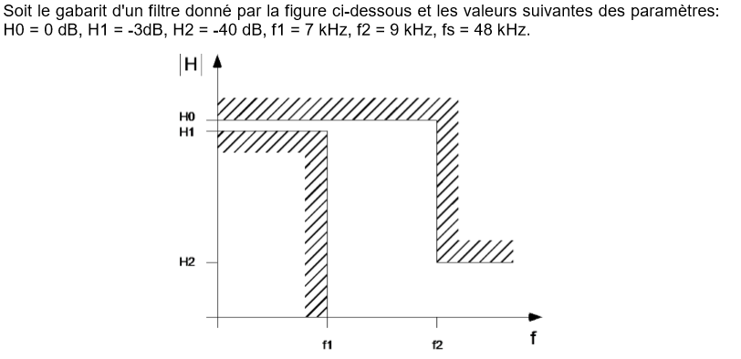

Figure 6: gabarit filtre passe-bas

## 2.1 Approximation semi-manuelle

Il faut premièrement transformer ce gabarit afin de pouvoir la méthode de développement des filtres analogiques.

Les fréquences sont légèrement modifiées et sont calculé à l’aide de la formule : f = $\frac{fs}{π}*tan⁡(\frac{f^{'}*π}{fs})$

On obtient une nouvelle valeur de f1 à 7.534 kHz et f2 à 10.209 kHz.

Pour designer le filtre, la fonction matlab ellipord est utilisé.

Le diagramme de Bode permet de vérifier le bon résultat.

Ensuite cette fonction analogique est transformée en fonction de transfert numérique avec la méthode bilinear de matlab. Puis un diagramme de Bode est retracé.

On peut constater que le filtre numérique se retrouve dans le gabarit de base.

## 2.2 Approximation Matlab

Matlab permet de d’approximer un filtre numérique directement avec la fonction **ellipord**.

Les deux courbes de Bode des filtres numérique se confondent.

## 2.3 Sections du 2ème ordre

Afin de séparer la fonction en z en multiplication de fonction du second ordre, la fonction **zp2sos** de matlab est utilisée.

## 2.4 Mesure

Afin de faire la mesure du filtre, la méthode **freqz** est utilisé. Le diagramme de réponse ci-dessous permet de vérifier le bon fonctionnement du filtre.